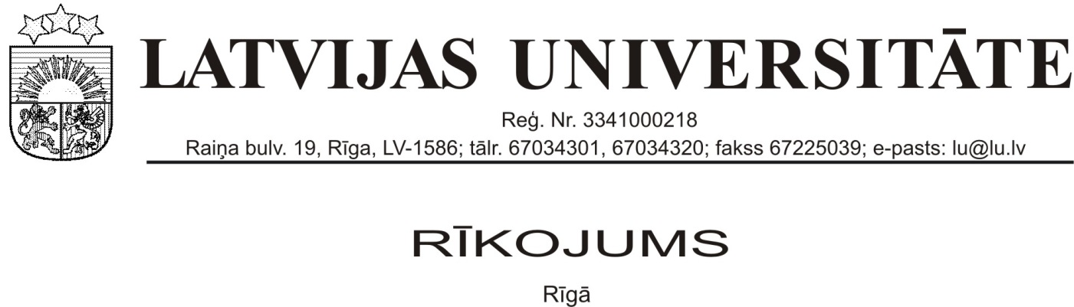

08.05.2019. | Nr. | 11/77
Par projekta padomes izveidošanu

Ar grozījumiem, kas izdarīti līdz 07.01.2021.
Grozījumi: LU 07.01.2021. rīkojums Nr. 13-17/3

Lai nodrošinātu Eiropas Reģionālās attīstības fonda ar saimniecisko darbību nesaistīta projekta „Uz čukstošās galerijas modas mikrorezonatora bāzes veidota optisko frekvenču ķemmes ģeneratora izstrāde un tā pielietojumi telekomunikacijās”, Vienošanās Nr. 1.1.1.1/18/A/155, LU reģistrācijas Nr. ESS2019/316, finansējuma kodi: S300-ESS316R-ZR-N-109 (rūpnieciskie pētījumi), S300-ESS316E-ZE-N-109 (eksperimentālā izstrāde) (tiešās izmaksas), SN-ESS316RN-ZR-N-109 (rūpnieciskie pētījumi), SN-ESS316EN-ZE-N-109 (eksperimentālā izstrāde) (netiešās izmaksas) (turpmāk – projekts), kas finansēts no Eiropas Reģionālās attīstības fonda līdzekļiem 57.8% apmērā, no valsts budžeta līdzekļiem 34.7% apmērā, cita publiskā finansējuma 1.5% apmērā un privātā finansējuma līdzekļiem 6% apmērā no projekta kopējām attiecināmajām izmaksām, īstenošanu LU no 16.05.2019. līdz 15.05.2022.,
apstiprināt projektA padomi šādā sastāvā:

- LU ASI Zinātniskās padomes priekšsēdētājs Jānis Spīgulis – padomes priekšsēdētājs;
- ASI direktore Inga Šīrante – padomes locekle;
- Rīgas Tehniskās universitātes Elektronikas un telekomunikāciju fakultātes asociētais profesors Andis Supe – padomes loceklis; (LU 07.01.2021. rīkojuma 13-17/3 redakcijā)
- SIA „AFFOC Solutions” valdes priekšsēdētājs Mareks Parfjonovs – padomes loceklis;
- LU ASI pētniece, projekta administratīvā vadītāja Dina Bērziņa – padomes sekretāre.

Pamats: PROJEKTA zinātniskā vadītāja priekšlikums, Vienošanās Nr. 1.1.1.1/18/A/155, kas noslēgta starp Latvijas Universitāti un Centrālo finanšu un līgumu aģentūru.

LU administrācijas vadītājs A.Grantiņš

Izsūtīt: ZD, FUD, PD, LU ASI

